Отчёт по лабораторной работе 3

Дискреционное разграничение прав в Linux. Два пользователя

Аристова Арина Олеговна

Содержание

# 1 Цель работы

Получение практических навыков работы в консоли с атрибутами файлов для групп пользователей.

# 2 Выполнение лабораторной работы

Запускаю виртуальную машину, настроенную в рамках предыдущей плабораторной работы. Открываю терминал и, используя учетную запись администратора создаю учетную запись пользователя с помощью команды: *useradd guest2*, а также задаю пароль для нового пользователя.

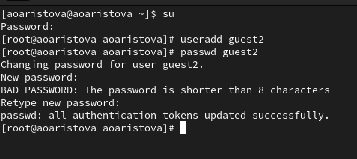

Рис. 1: Создание пользователя guest2.

Добавляю пользователя guest2 в группу guest с помощью следующей команды *gpasswd -a guest2 guest*:

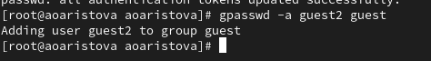

Рис. 2: Добавление пользователя guest2 в группу guest.

Осуществляю вход в систему от двух пользователей на двух разных консолях: *guest* на первой консоли и *guest2* на второй консоли:

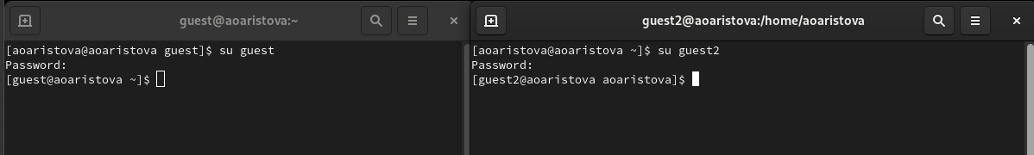

Рис. 3: Вход в систему от двух пользователей на двух разных консолях.

С помощью команды *pwd* выясняю, в какой директории нахожусь, результат сравним с приглашением омандной строки.

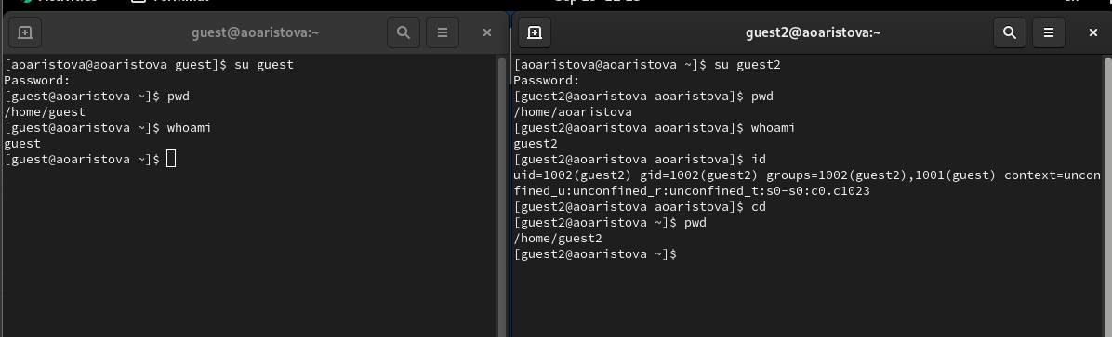

Рис. 4: Опеределение текущей директории.

Уточняю имя пользователя, его группу, кто входит в неё и к каким группам принадлежит он сам с помощью команд *groups guest* и *groups guest2*, в какие группы входят пользователи *guest* и *guest2*. На следующем изображении можем сравнить вывод команды *groups* с выводом команд *id -Gn* (выводится название группы) и id -G (выводится номер код группы).

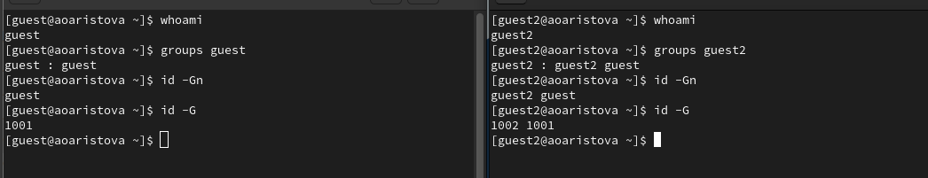

Рис. 5: Уточнение имени пользователя, группы и ее членов.

Сравниваю полученную информацию с выводом содержимого файла */etc/group* с помощью команды * cat /etc/group* Он содержит имя группы, информацию о ее членах и код группы.

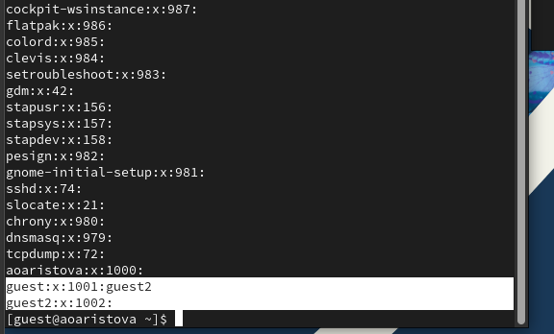

Рис. 6: Фрагмент содержимого файла *etc/group*.

От имени пользователя *guest2* выполняю регистрацию пользователя *guest2* в группе *guest* командой *newgrp guest*:

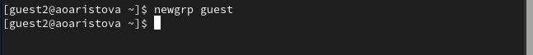

Рис. 7: Регистрацию пользователя *guest2* в группе *guest*.

От имени пользователя *guest* изменяю права директории */home/guest*, разрешив все действия для пользователей группы с помощью команды *chmod g+rwx /home/guest* и проверяю правильность выполненных действий с помощью команды *ls -l*:

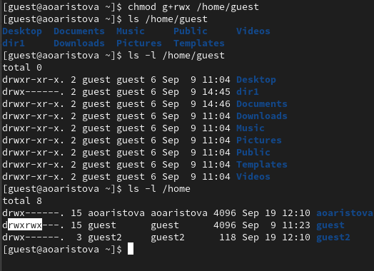

Рис. 8: Изменение прав директории.

От имени пользователя *guest* снимаю с директории */home/guest/dir1*все атрибуты командой *chmod 000 dirl* и проверяю правильность снятия атрибутов:

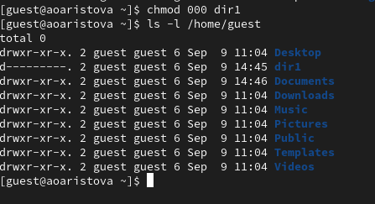

Рис. 9: Изменение прав директории.

Затем мне было необходимо заполнить следующую таблицу:

| Операция | Минимальные права на директорию | Минимальные права на файл |
| --- | --- | --- |
| Создание файла | d—-wx— (030) | ——— (000) |
| Удаление файла | d—-wx— (030) | ——— (000) |
| Чтение файла | d—r—– (040) | —r—– (040) |
| Запись в файл | d—–x— (010) | —-w—- (020) |
| Переименование файла | d—-wx— (030) | ——— (000) |
| Создание поддиректории | d—-wx— (030) | ——— (000) |
| Удаление поддиректории | d—-wx— (030) | ——— (000) |

# 3 Выводы

В ходе выполнения лабораторной работы мною были получены навыки работы в консоли с атрибутами файлов для групп пользователей, закреплены теоретические основы дискреционного разграничения доступа в современных системах с открытым кодом на базе ОС Linux.

# Список литературы

* Описание лабораторной работы